Ausschreibungstexte Punktleuchte Ø65, LED

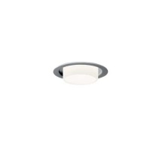

2800-2
Einbauleuchte aus Aluminium, Abdeckring weiß lackiert
Durchmesser 65 mm
Mit zylindrischer, blendungsbegrenzender Abschirmung aus mundgeblasenem Opalglas
Bestückung: Bridgelux V6, 5 W
Farbtemperatur: 2700 oder 3000 K, 90 Ra; 4000 K, 80 Ra
Schutzart: IP20, Klasse II
Fab.: www.focus-lighting.dk

2800-9
Einbauleuchte aus Aluminium, Abdeckring alugrau lackiert
Durchmesser 65 mm
Mit zylindrischer, blendungsbegrenzender Abschirmung aus mundgeblasenem Opalglas
Bestückung: Bridgelux V6, 5 W
Farbtemperatur: 2700 oder 3000 K, 90 Ra; 4000 K, 80
Schutzart: IP20, Klasse II
Fab.: www.focus-lighting.dk

